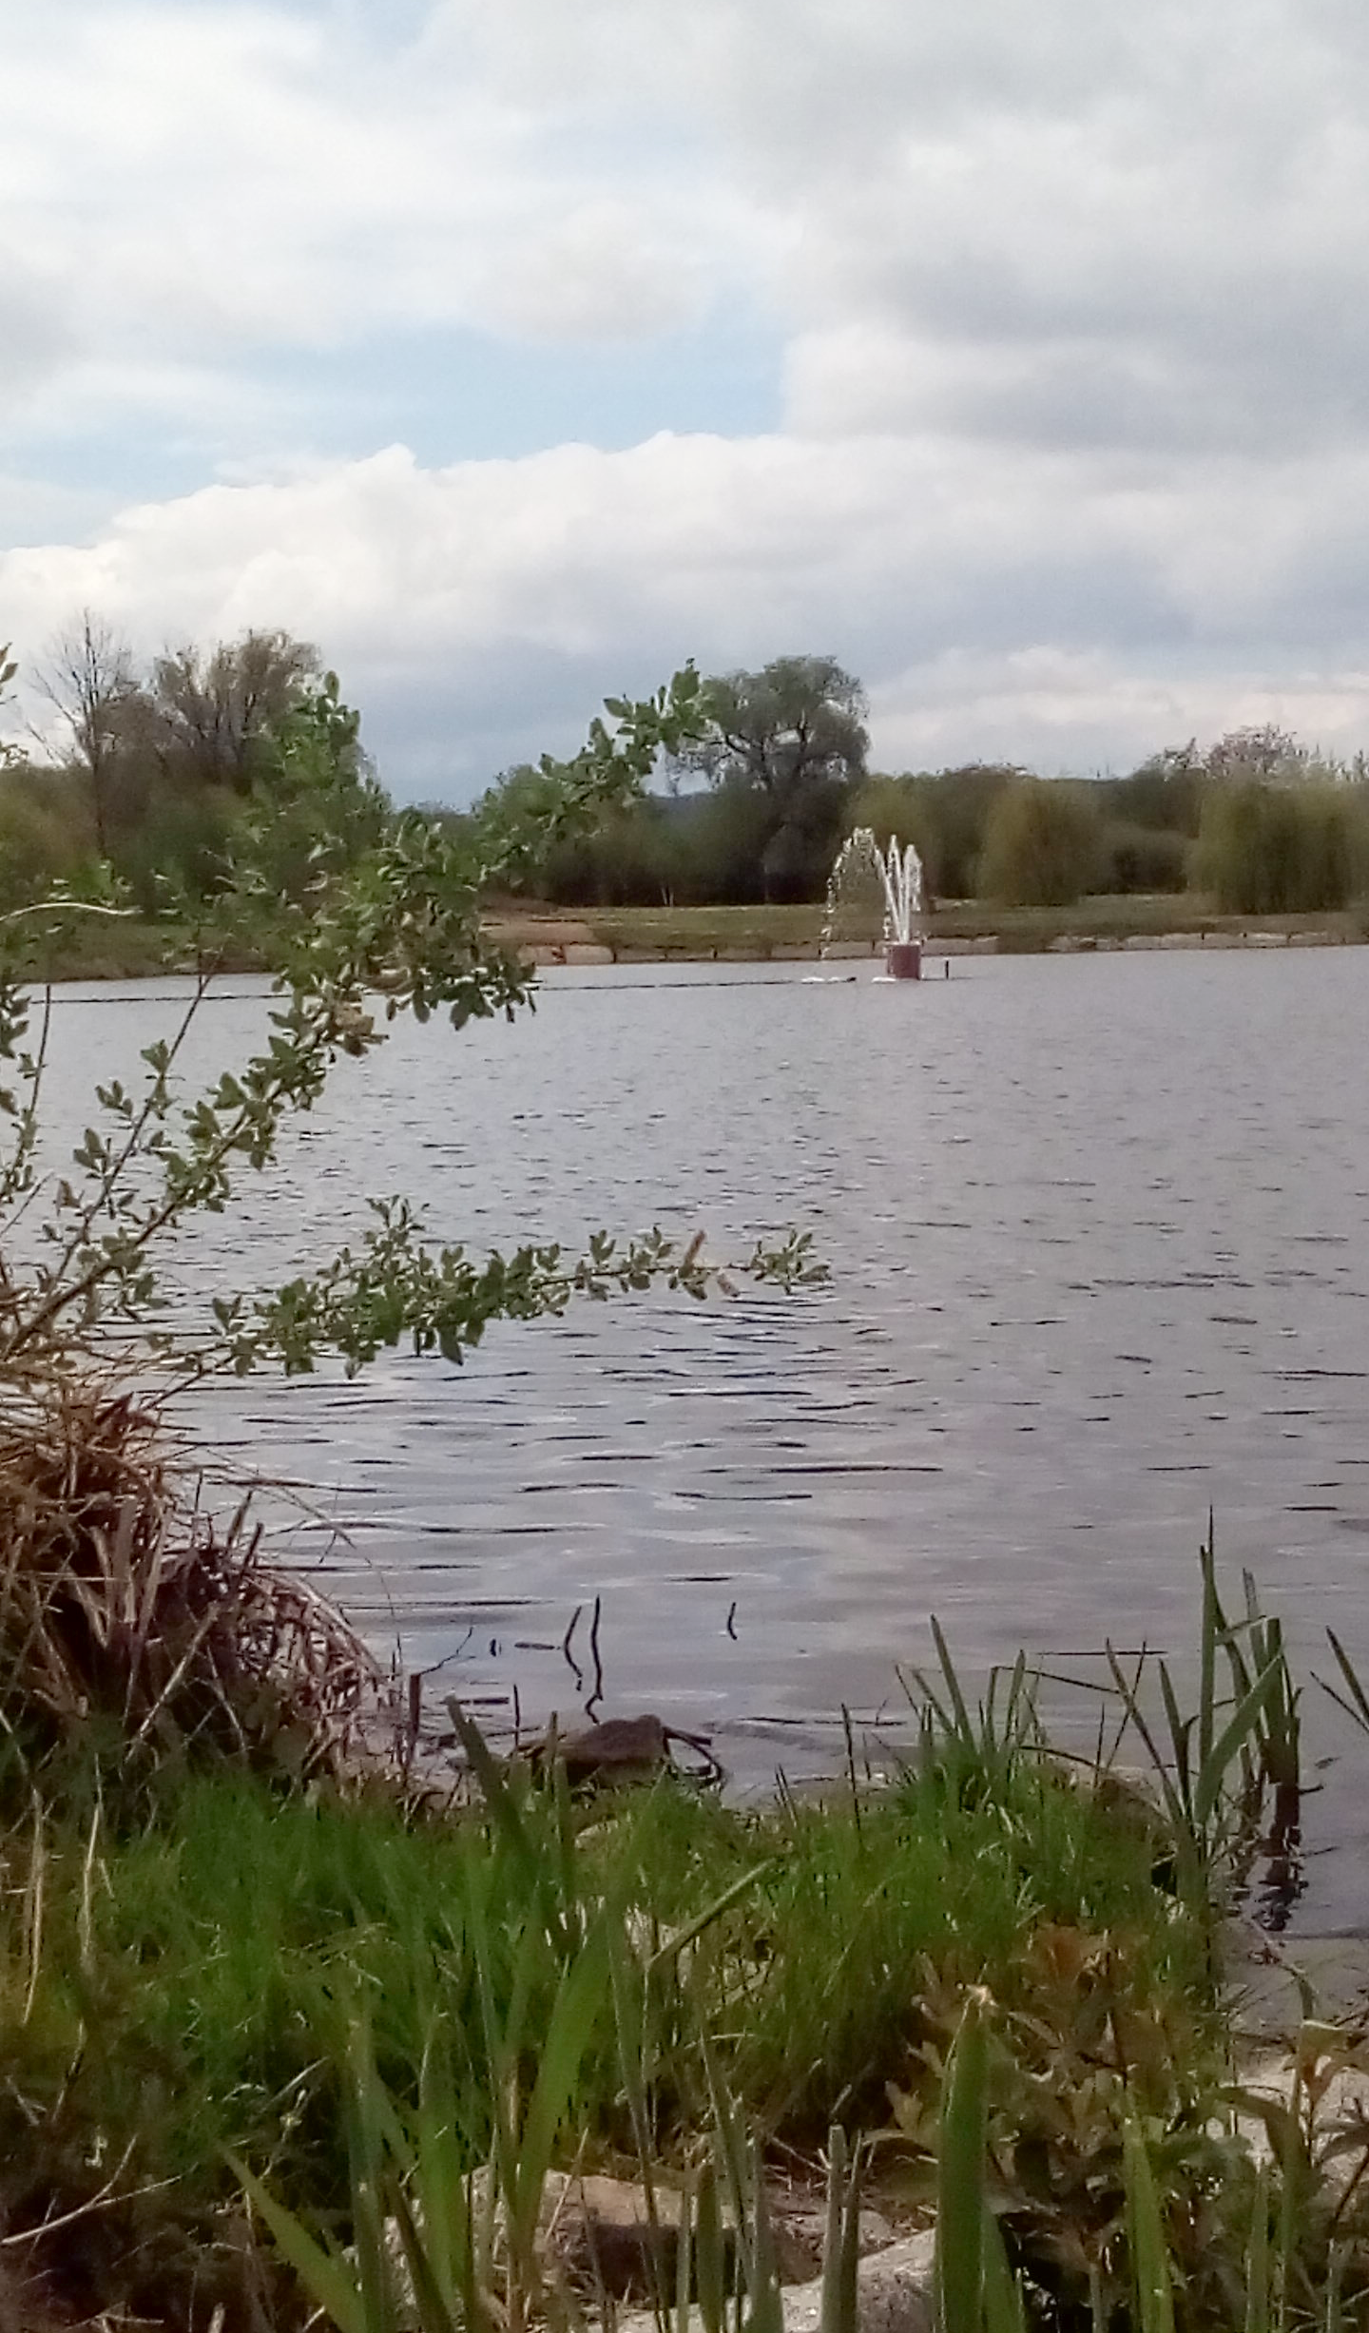

Rok 2019
V měsíci lednu bylo krásné zimní počasí, teploty nepadali hluboko pod bod mrazu. Celý areál rybníka byl krásně pokryt jinovatkou, kterou doplnila zamrzlá hladina rybníku.
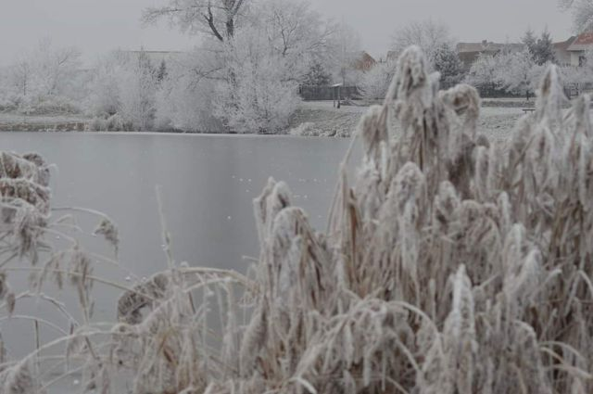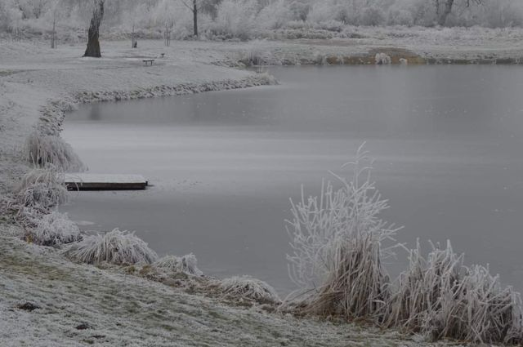
Letošní rybářský rok začal, tak nějak pozvolně. Začátkem března bylo krásné počasí a nedočkaví členové už zkoušeli ulovit první ryby. Pak se počasí zhoršilo a na rybníce zavládl klid. V dubnu už to bylo jiné, období tepla a chladu s deštěm se střídaly a členové už zahájili pravidelnou docházku.

První násada ryb
První násada ryb byla provedena na začátku března, kdy bylo vysazeno několik stovek ks lína a amura o velikosti 5 – 7 cm v celkové hodnotě 5000,-Kč.
První násada kapra byla zvláštní. Dne 10. 3. 2019 bylo vysazeno 50 ks Kapra řádkového o průměrné velikosti 40 -45 cm.
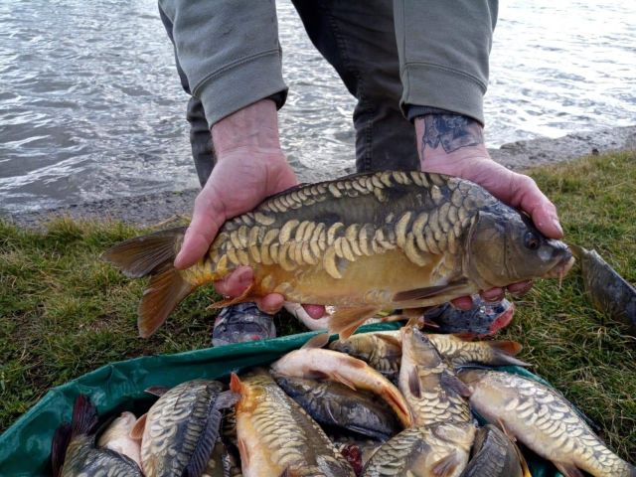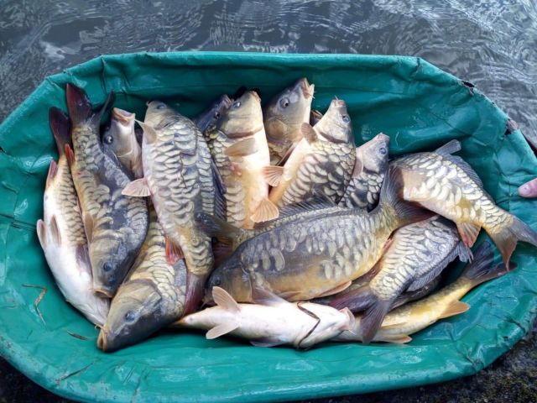
Kapr řádkový – podobá se lysci, v postranní čáře však má jednu nebo dvě souvislé řady šupin. Tyto ryby jsou určeny jako chovné kusy pro další zpestření různorodosti rybí násady v rybníce.
Zároveň byl vydán zákaz přisvojení si této ryby.

Mimořádnou událostí bylo i doplnění kapří trofejní ryby dne 11. 4. 2019. Tyto ryby měli velikost 85 cm, 89 cm, 92 cm o hmotnosti 14kg, 16 kg, 17 kg.
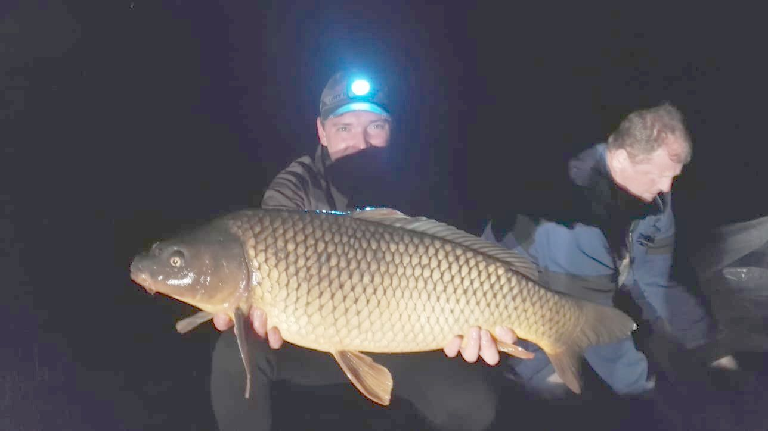
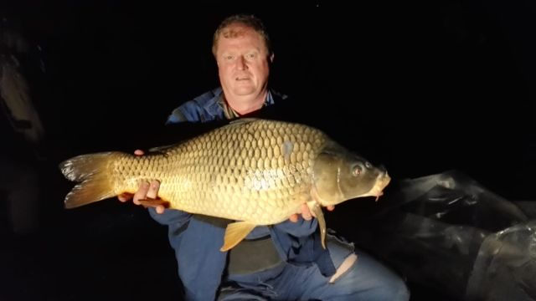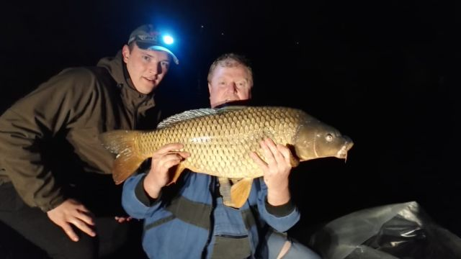

Násada před RZ
Pravidelná řádná násada kapra před rybářskými závody proběhla dne 17. 4. 2019.
Bylo vysazeno:
Kapr I. třída 400 kg
Kapr vývěr 50 kg
Celkově v hodnotě 32 000,-Kč

První jarní brigáda byla dne 20. dubna 2019
Tento den bylo naplánováno spoustu věc, které se podařilo zvládnout. Například sečení trávy, ačkoliv počasí bylo příznivé tak posekat a shrabat tak velkou plochu bylo velice namáhavé a zdlouhavé.
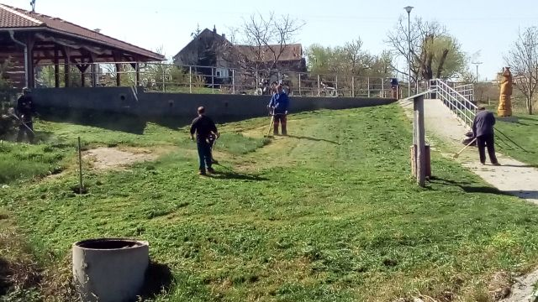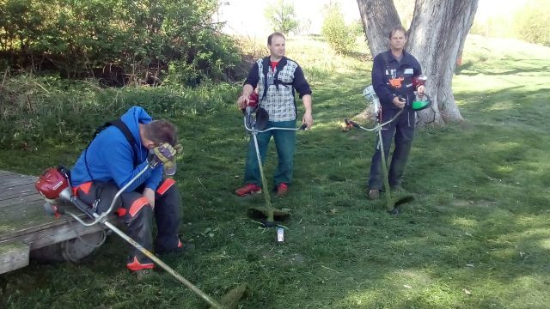
Provedla se instalace dvou skulptur na lávku přes potok od uměleckého sochaře z Finska
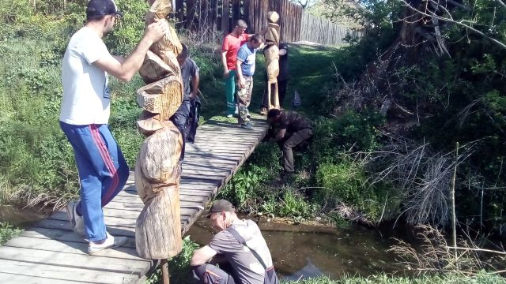
Byl instalován na stálou podestu „Olbramovický vodník“, který od tohoto dne vzhlíží nad úspěchy a strasti rybářů, kteří si přicházejí odpočinout k našemu krásnému rybníku.
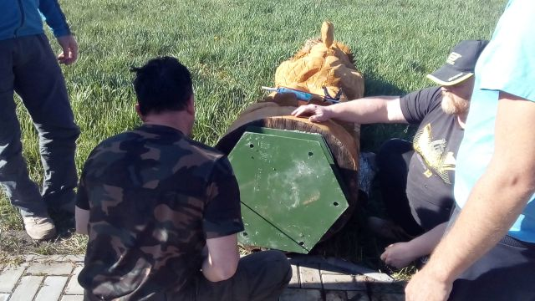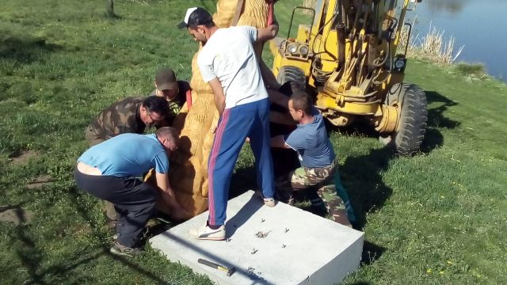
Tato výstižná fotografie je všeříkající: Klanějící se členové rybářského spolku před vodníkem ze všech stran, jen každý měl tu svoji modlitbu za úspěchy rybolovu. (Přišroubování vodníka k podestě)
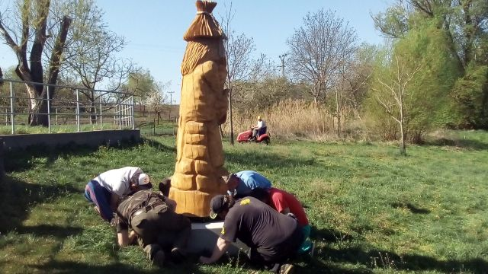
Poslední věcí, která chyběla, bylo vyznačení lovných míst.
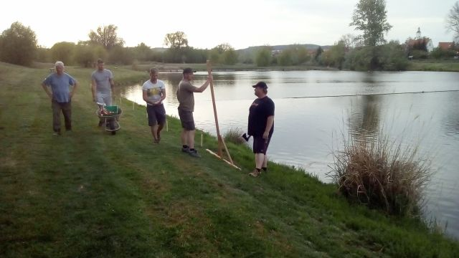

Jarní rybářské závody 27. 4. 2019
Jarní rybářské závody proběhli dne 27. dubna 2019. Vše začalo velmi brzkým stáváním členů spolku ale i dobrovolníků, kteří se rychle zapojili do rozmanitých činností. Na prodej vstupenek s losováním lovného místa se tvořila řada už od 4 hodin a prodej byl zahájen v 5: 00 hod.
Losování měl na starosti pan Kellner, u prodeje se střídali pan Hybler a Ivana Kellnerová.
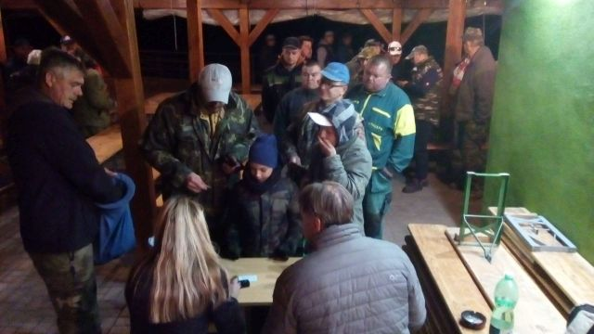

Pro zahřátí po ránu byla připravena výtečná gulášová polévka, kterou vydával pan Schreier a začala i příprava pečeného masa, která byla plně v režii pana Katolického a pana Homoli.
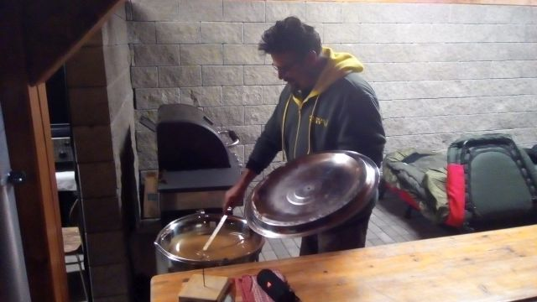
Od 6:00 hodin začalo neúprosné klání v lovu ryb na jarních závodech v tomto roce.
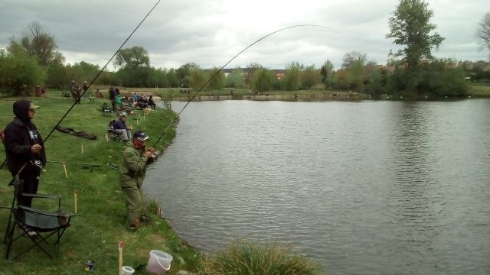
Na těchto závodech bylo zvláštní i druhové zastoupení ulovené ryby. Podařilo se ulovit 1x jesetra, 2x úhoře, 6x perlína, 4x lína a 1 candáta

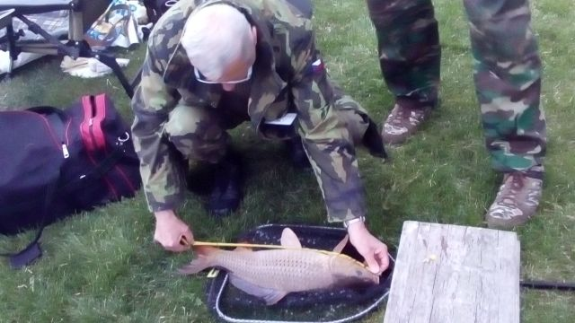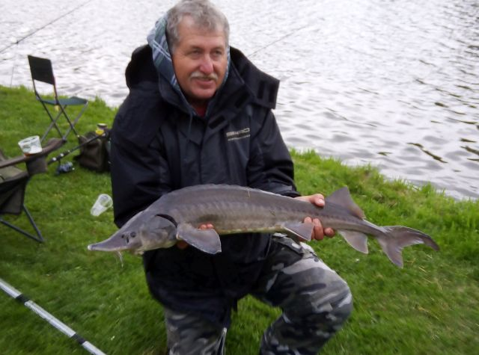
Kapr obecný Jeseter sibiřský

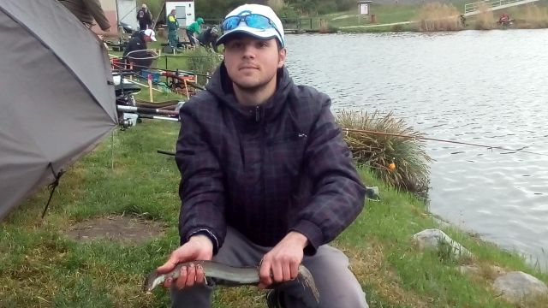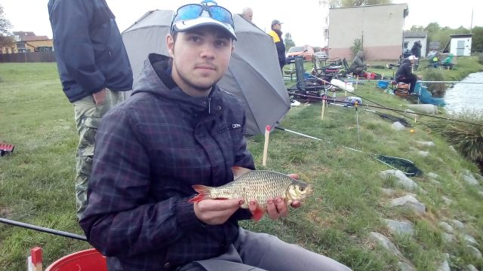
Úhoř říční Perlín ostrobřichý

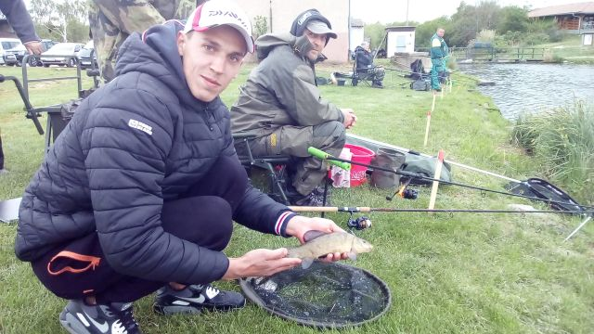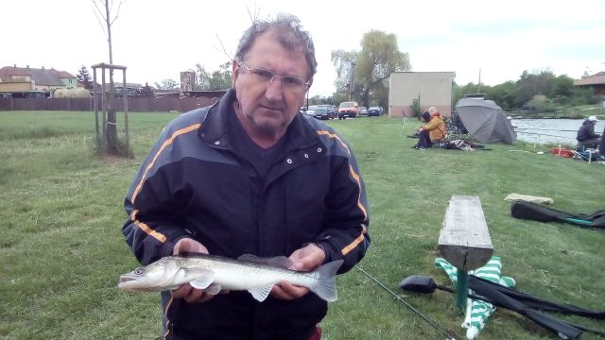
Lín obecný Candát obecný

Výsledky Jarních rybářských závodů z 27. 4. 2019
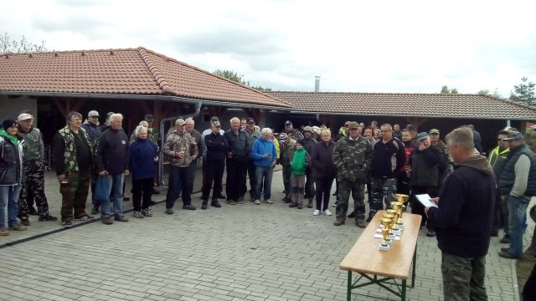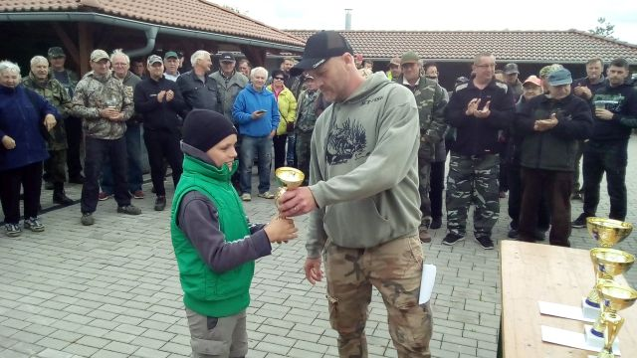
Dospělí
- Chadraba 1 041 cm 20 ks bodované ryby
- Ferenc 1 032 cm 20 ks bodované ryby
- Daňhel 1 031 cm 20 ks bodované ryby
Vítěz dítě:
- Machálek Hubert 253 cm
Největší ryba:
- Coufal 104 cm Jeseter sibiřský

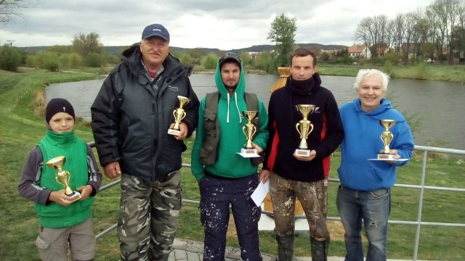
Letošní závody byly mimořádně úspěšné, co se týká ulovených ryb. Umění ulovit rybu se také daří zlepšovat, čemuž odpovídá výsledek vítězů se shodným počtem ulovených ryb. Padl i dosavadní rekord 243 ks bodovaných ryb z roku 2018.
Soutěžících rybářů bylo 66 a uloveno bylo 383 ks bodované ryby. To ve statistickém průměru dělá 5,8 ks ryby na rybáře. Touto statistickou úspěšností se dostáváme k nejlépe hodnoceným závodním revírům v ČR.

Pálení čarodějnic 30. 4. 2019
Sotva skončily rybářské závody a začala příprava ve spolupráci s obcí na každoroční akci „Pálení čarodějnic“. Malí hosté i s dospělým doprovodem se začali scházet celkem brzy.
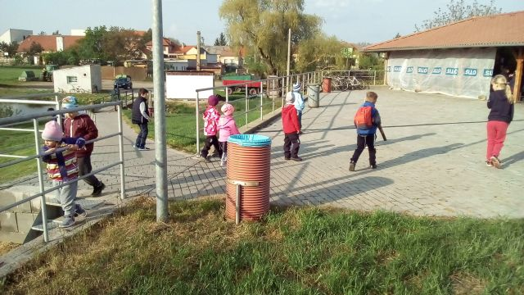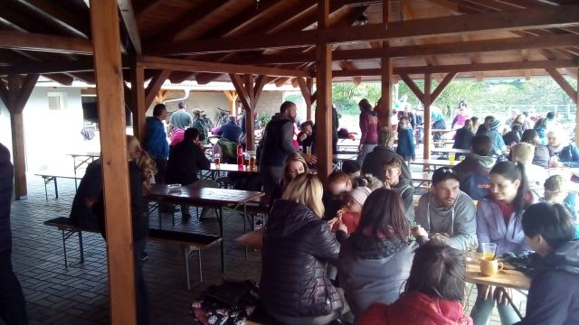

Hranice s čarodějnicí byla připravena.
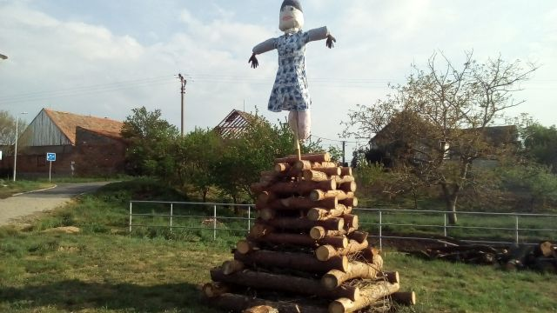
Na pomocném malém ohništi si malí i velcí návštěvníci připravovali klobásy
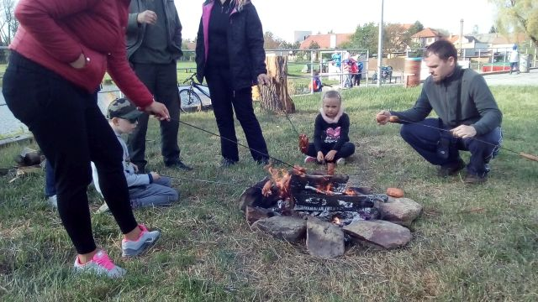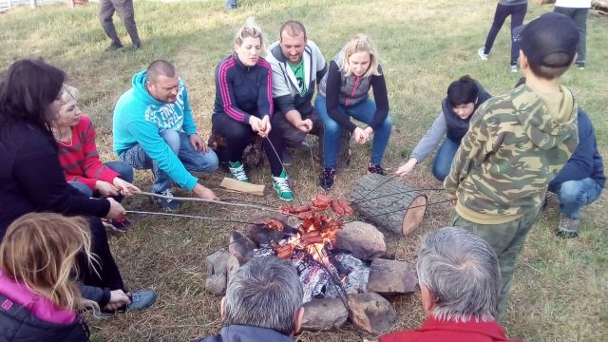
Po zapálení hranice probíhala do pozdních hodin večerní zábava
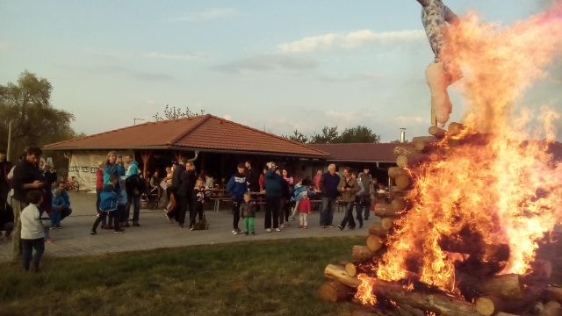
Členská schůze
Dne 21. 6. 2019 byla svolána členská schůze Rybářského spolku Olbramovice. Tak jako každý rok byla projednána zpráva o hospodaření spolku její finanční situaci.
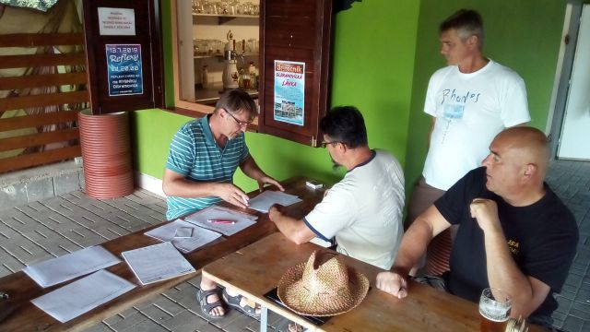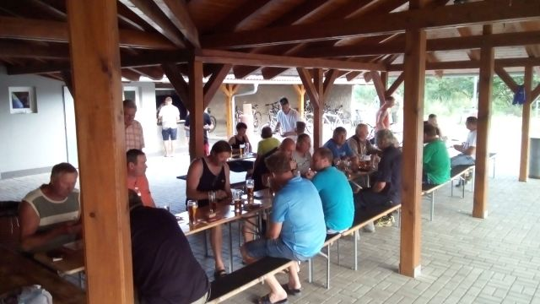
Hlavním bodem schůze bylo odvolání všech členů spolku, chválení nových stanov a volba nových členů výboru. Nový výbor byl volen na volební období 4 let.
Platnost mandátu výboru je od 21. 6. 2019 do 20. 6. 2023
Výbor:
Předseda výboru Veselý Zdeněk
- Místopředseda Čepera Jiří
- Místopředseda Hybler Roman
Finanční komise:
Vedoucí komise Kellner Jiří
- Člen Čepera Radim
- Člen Daňhel Roman
Kontrolní komise:
Vedoucí komise Lacina Jaroslav
- Člen Schreier Petr
- Člen Haker Michal
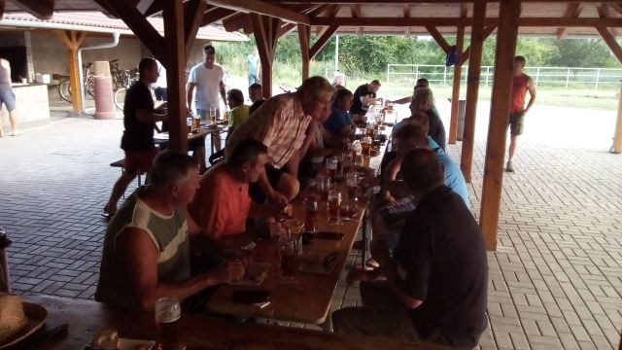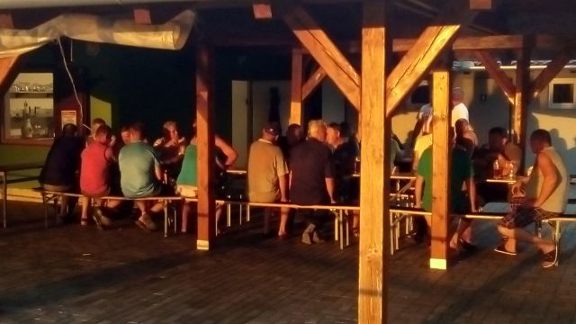
Násada ryb
Dne 19. 6. 2019 byla provedena násada malého potěru candáta obecného a amura, každý druh byl vysazen v počtu 1 000 Ks.
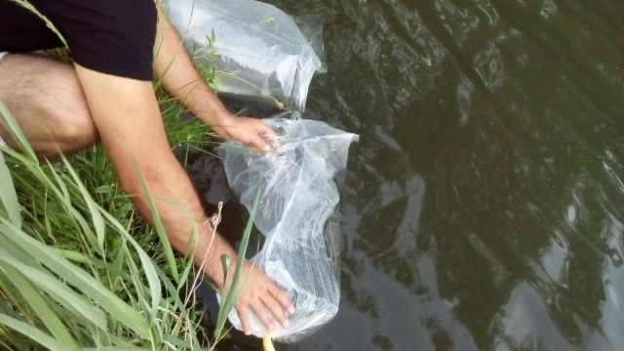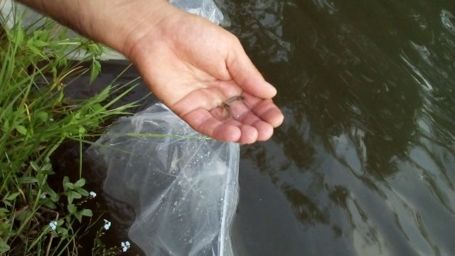

3. ročník Olbramovické lávky
Dne 13. 7. 2019 proběhla recesistická klání na 3. Ročníku Olbramovické lávky.
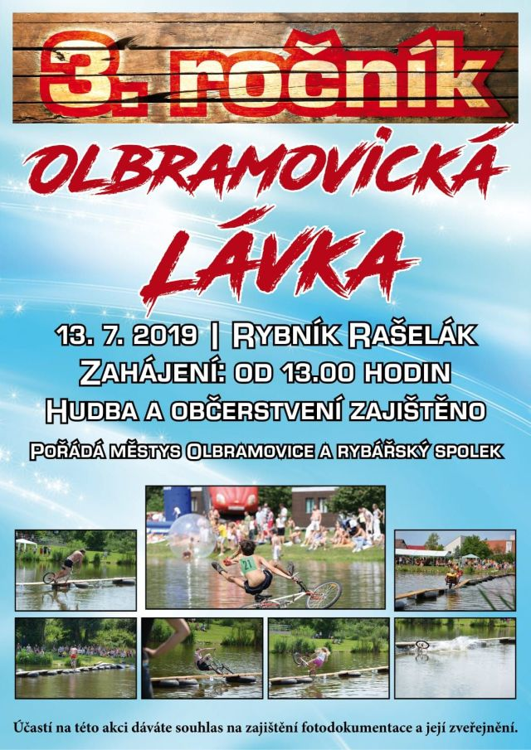

Veškerá příprava areálu začala už týden dopředu. Mnozí účastníci si ale kostýmy začali připravovat ještě dříve.
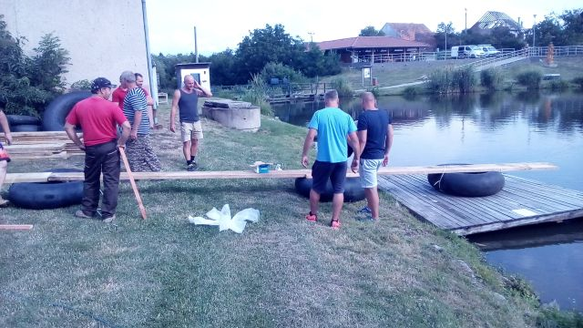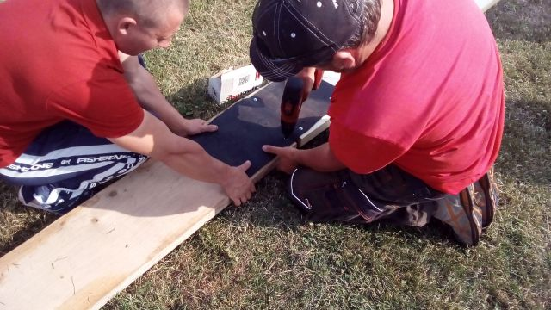
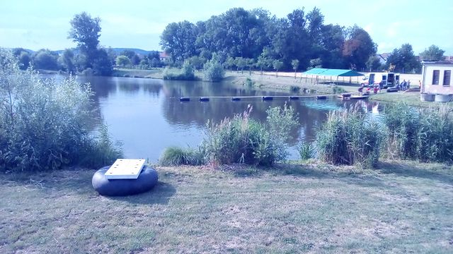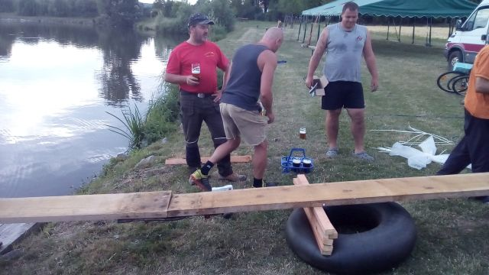
V tomto ročníku se soutěžilo v těchto disciplínách: Jízda na kole, Jízda ve dvojici na trakaři, běh přes lávku, Souboj titánů.
V den závodů bylo už vše připraveno a začali se objevovat i různé víly.
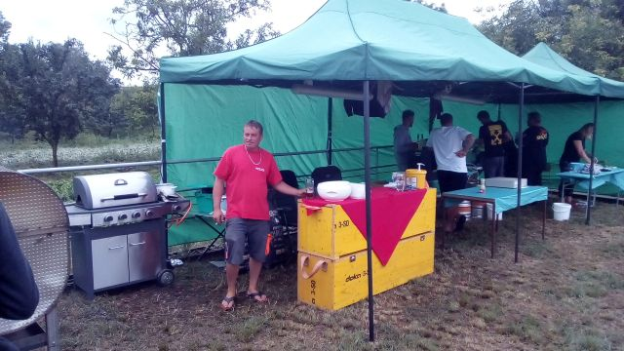
Vše začalo jízdou na kole
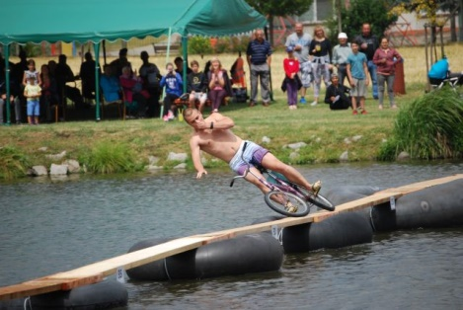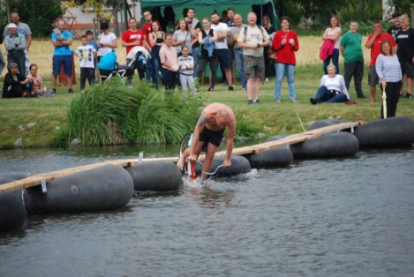

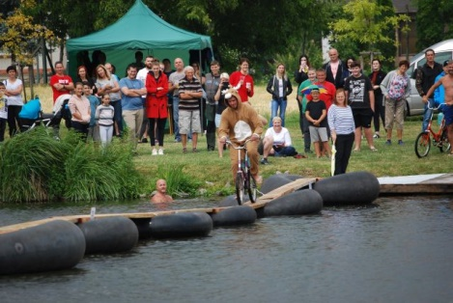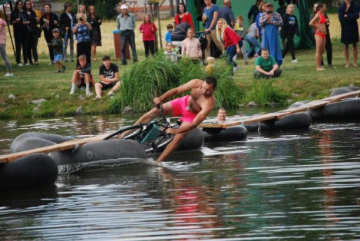
Další jízdou byla jízda na trakaři v tandemu
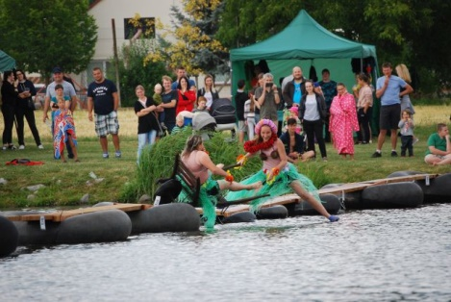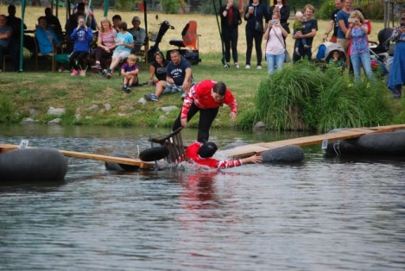

Velkou specialitou byl plovoucí bar pro občerstvení plavajících neúspěšných závodníků
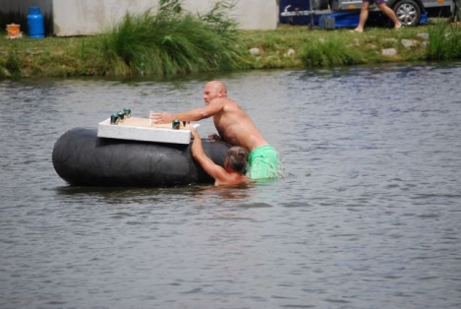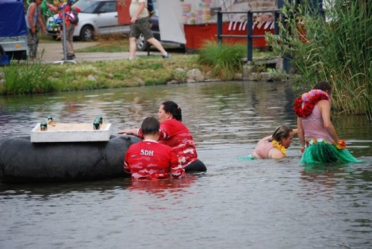
Rychle si dát skleničku na zahřátí Vodní víly se nějak zmohly

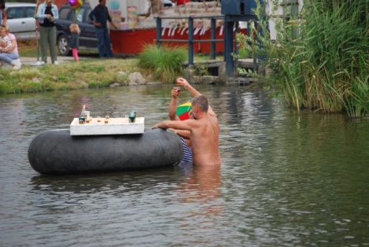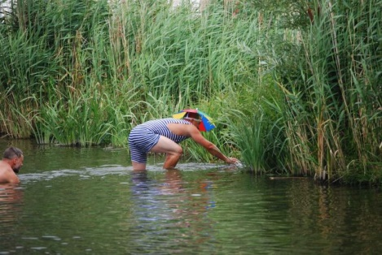
Napřed sklenička (pro jistotu zopakovat 2x) a pak to jde z vody nějak těžko

Běh přes lávku na čas
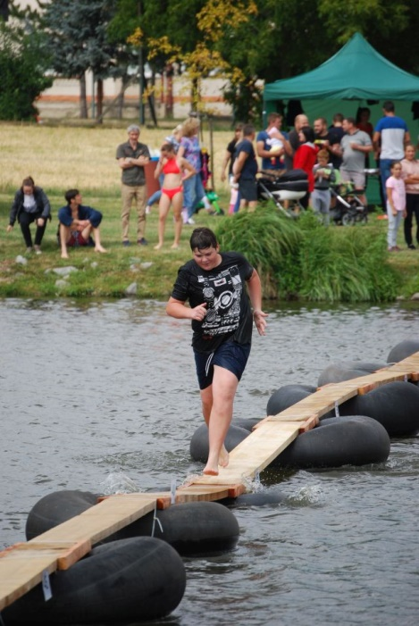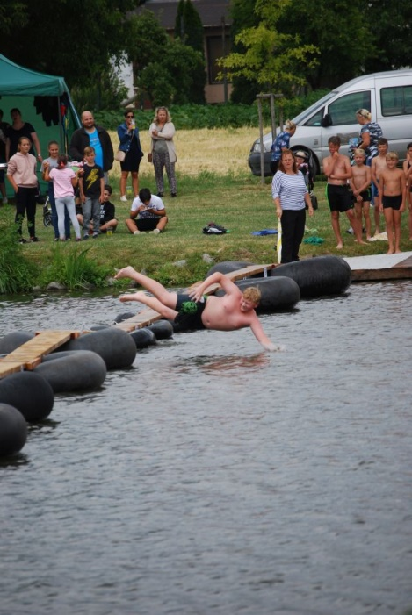
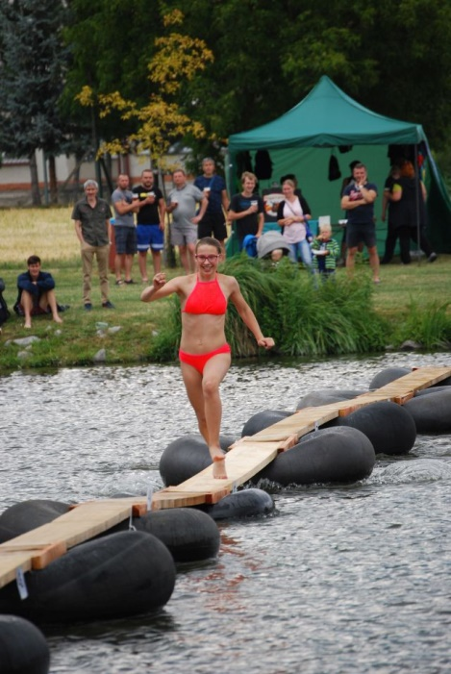
Nakonec všeho toho klání začaly zápasy a souboje „Titánů“
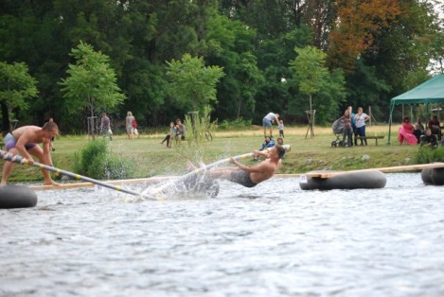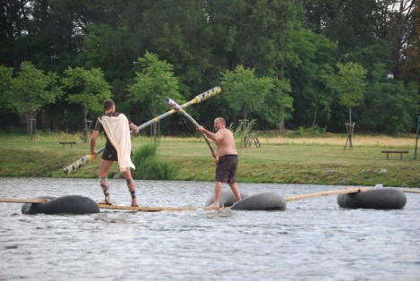
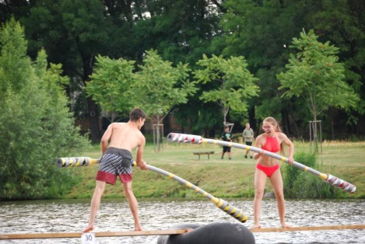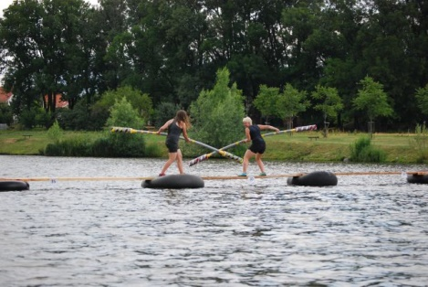

Vítězové jednotlivých klání
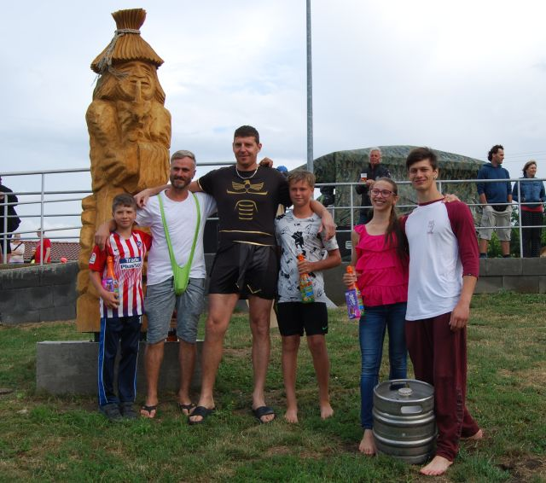

Přejezd lávky na kole: Čepera Radim
Přejezd lávky na trakaři: Bártl Marek a Bártlová Hanka
Souboj titánů: Holas Jiří (gladiátor)
Přeběh lávky – děti: 1. Bártlová Hanka,
2. Šťastný Pavel,
3. Veselý Rostislav

Násada kapra lysce
Dne 29. 8. 2019 byla provedena násada kapra lysce ve velikosti 78 cm a 84 cm.
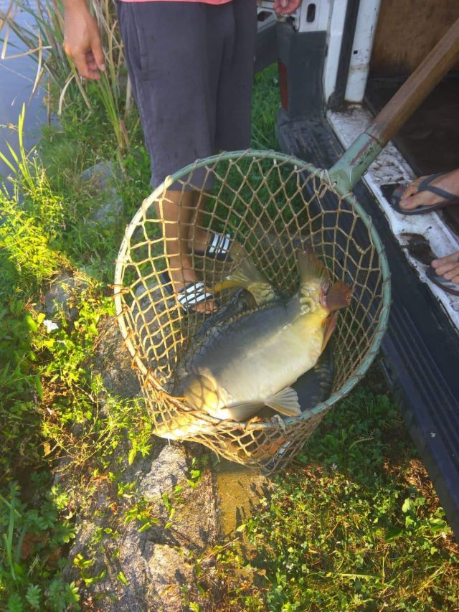
Krásné úlovky z prvního pololetí roku 2019
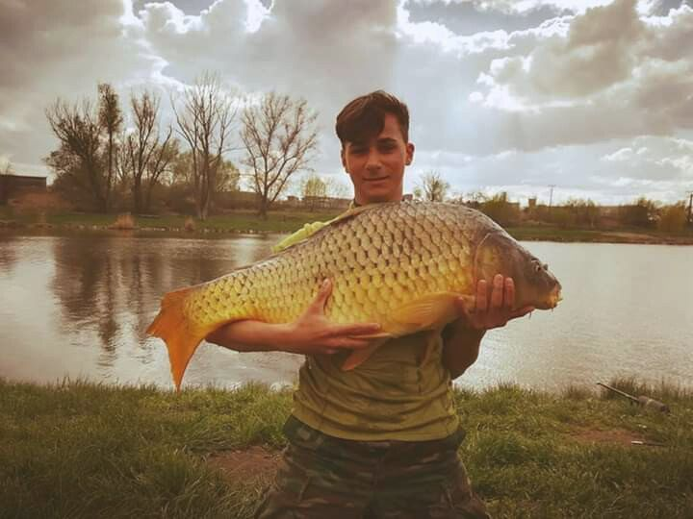
Podzimní rybářské závody 14. 9. 2019
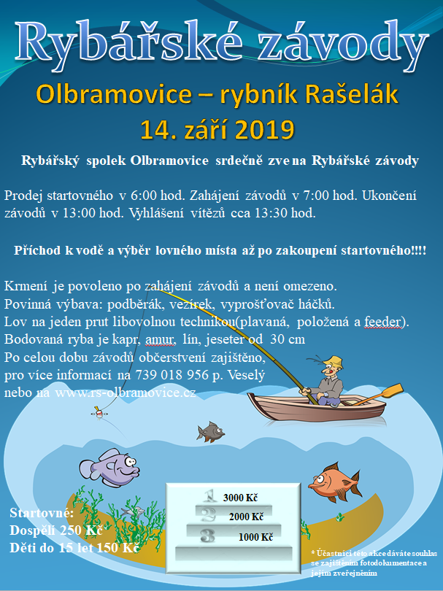
První lovící rybáři se začaly sjíždět velmi brzy a nedočkavě čekali na zahájení prodeje startovních lístků. Členové našeho rybářského spolku se tomu museli přizpůsobit např. otevřením výčepu, kde se podávala káva čaj a podobné občerstvení.
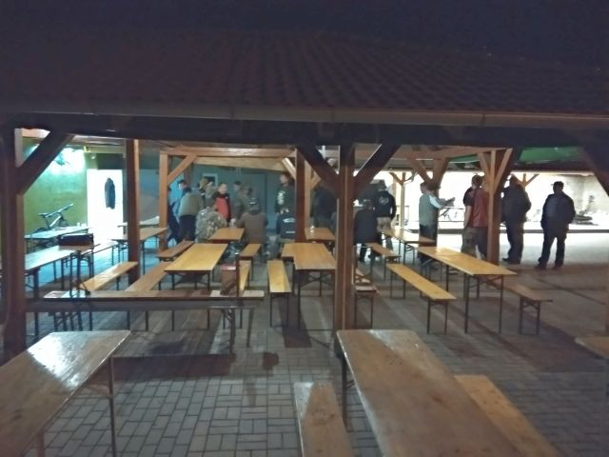

Po zakoupení startovních lístků se ihned rybáři začali rozmisťovat kolem rybníka.
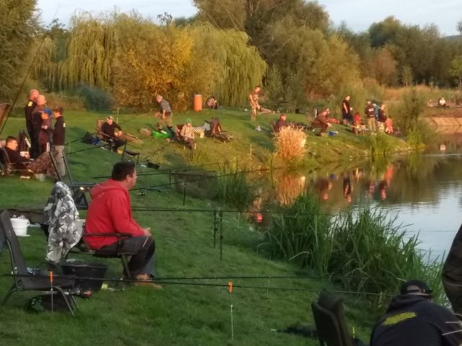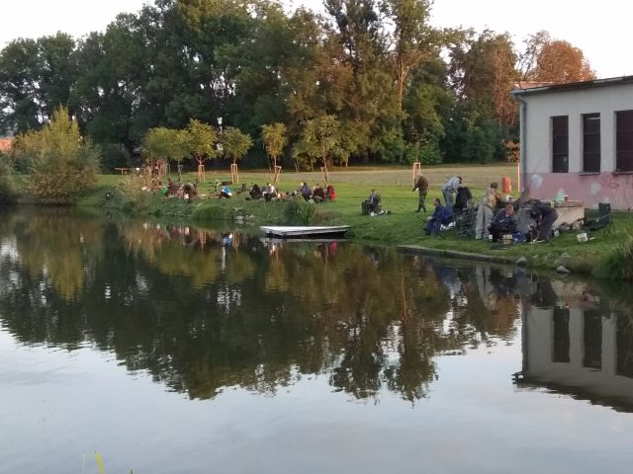
Jak začalo svítat, už bylo všude plno, jednotliví lovci se rozmístili rovnoměrně po celém obvodu vodní plochy.
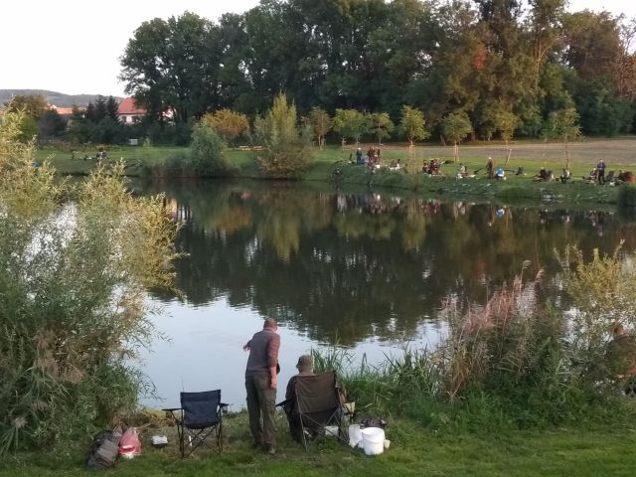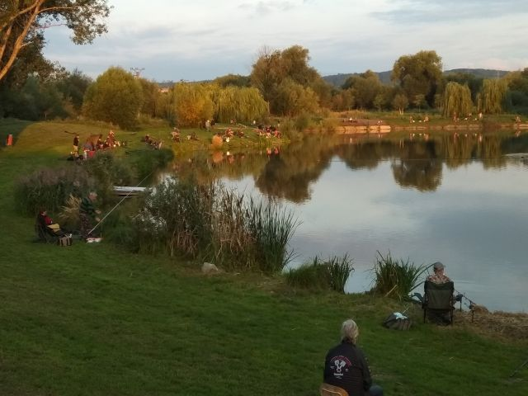
Obsazenost závodícími rybáři byla dobrá, o čemž svědčí tyto fotografie.
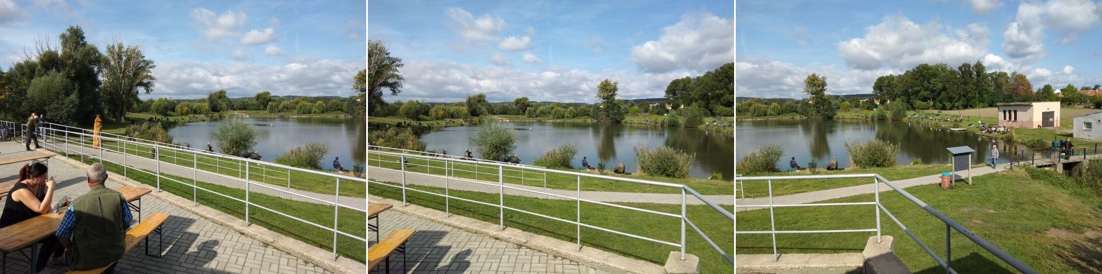

Již brzy se začali scházet přihlížející diváci. V průběhu dopoledne se počet navyšoval, až místa k sezení byla zcela zaplněna.
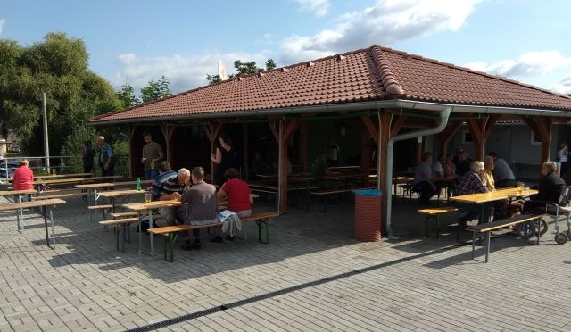
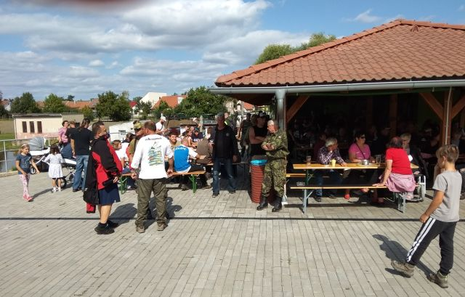

O občerstvení pro rybáře a širokou veřejnost se starali:
Ve výčepu: Radim Čepera, Jaroslav Cihla U přípravy masa: David Homola, Ladislav Katolický
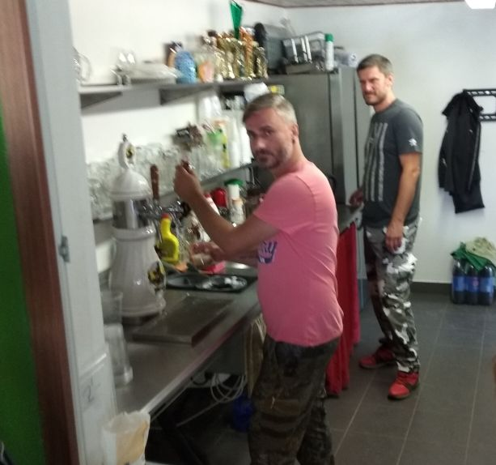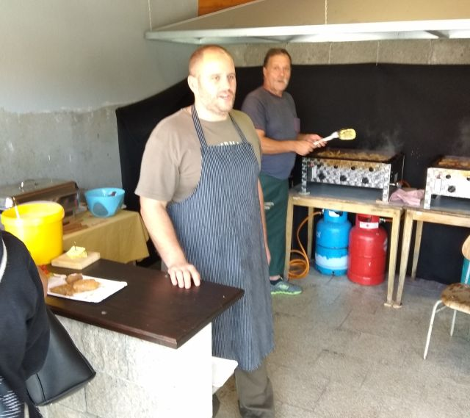
U přípravy ryb: Kateřina Cihlová, Dagmar Veselá Prodej lístků zajištoval: Roman Hybler
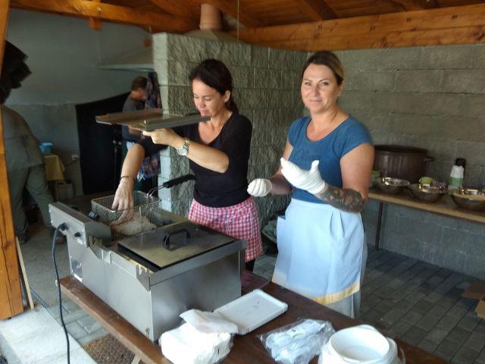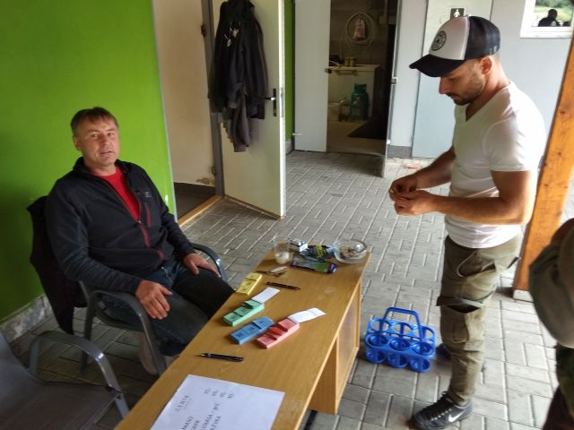
Netrvalo dlouho a začali rybáři tahat z vody první úlovky.
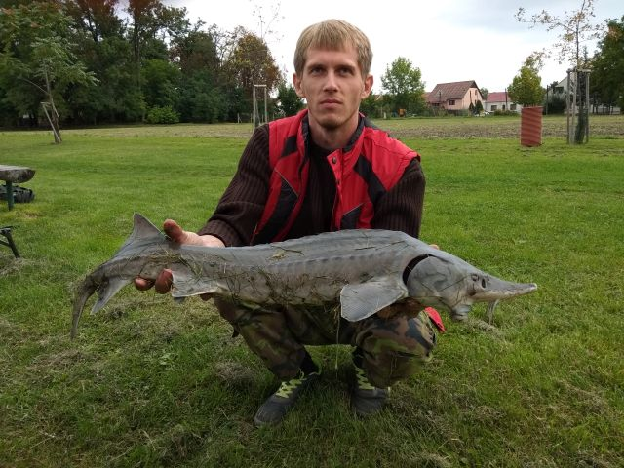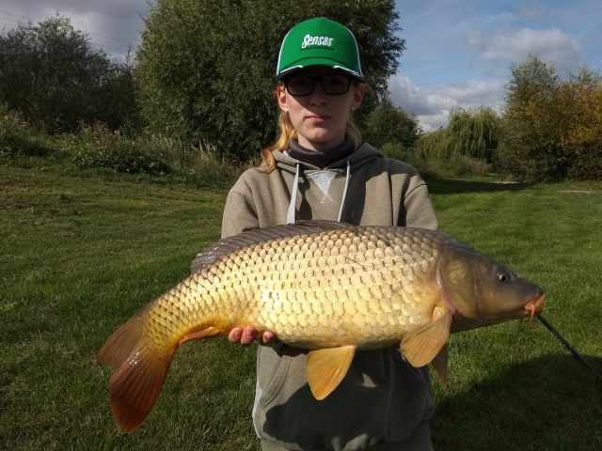
Jeseter sibiřský - 105 cm Kapr obecný - 86 cm
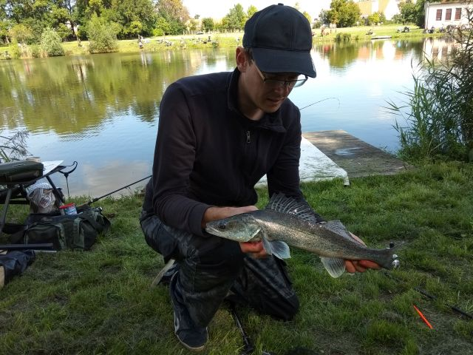
Candát obecný - 56 cm
Pro širokou veřejnost i lovící rybáře byla připravena bohatá tombola a výherce rybářských závodů byly připraveny krásné ceny a poháry.
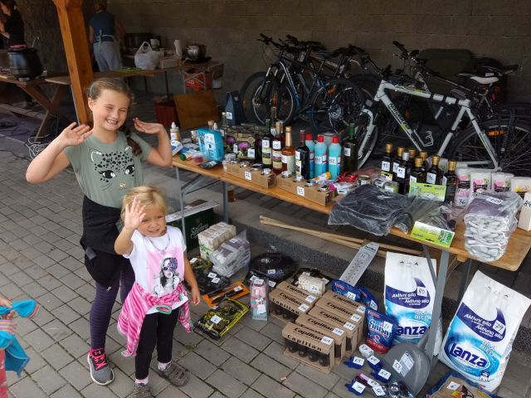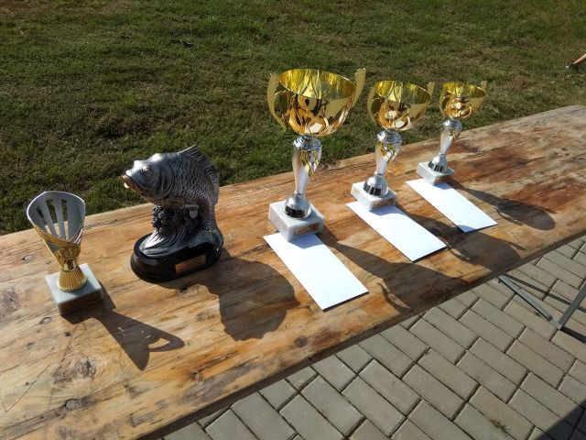

Výsledky Podzimních rybářských závodů z 14. 9. 2019
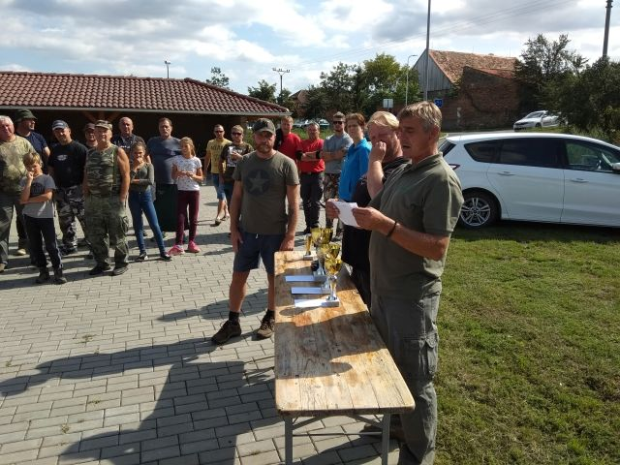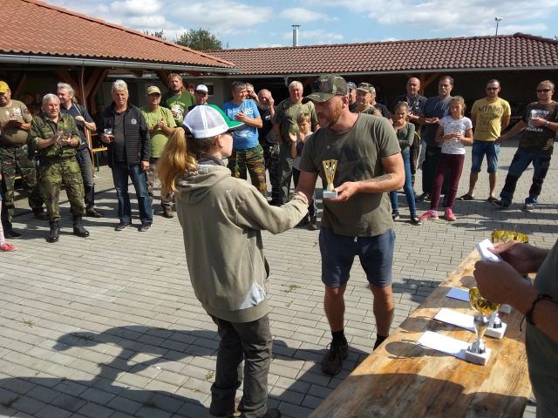
Vyhlášení cen nejlepší junior/ka – Monika Nekudová
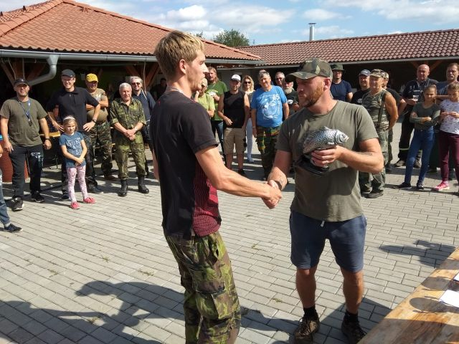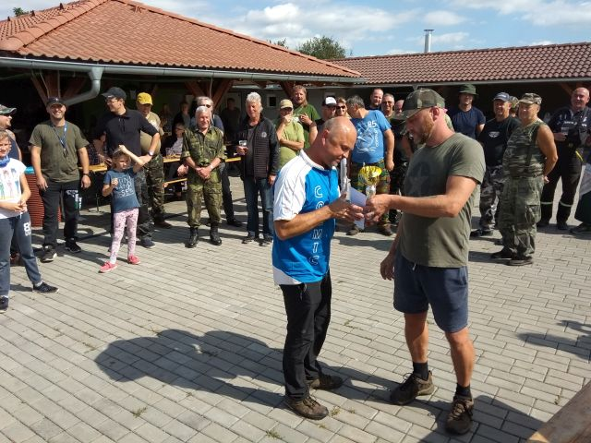
největší ryba – Tomáš Valášek 3. místo – p. Tůma
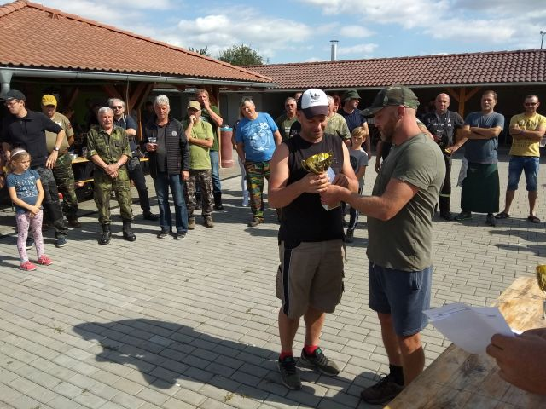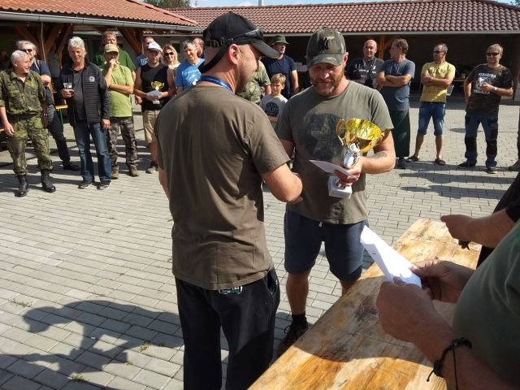
2. místo – p. Záviška 1. místo – p. Zelníček

Umístění v jednotlivých kategoriích
Dospělí
- Zelníček 844 cm
- Záviška 632 cm
- Tůma 560 cm
Vítěz junior/ka:
- Monika Nekudová 382 cm
Největší ryba:
- Tomáš Valášek 105 cm Jeseter sibiřský
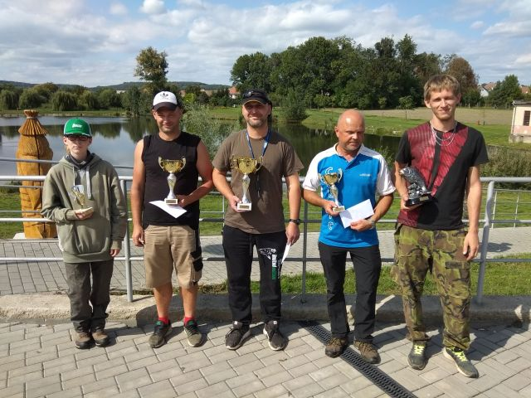
Tyto závody byly průměrné v počtu ulovených ryb. Bylo uloveno 251 ks bodovaných ryb. Soutěžících rybářů bylo 84 (z toho 75 dospělých a 9 juniorů). To ve statistickém průměru dělá 2,98 ks ryby na rybáře.
Tento slabší průměr byl pravděpodobně výsledkem střídání (výkyvů) počasí (přes noc mrholilo, svítání bylo sluníčko, pak se přesunuli několikrát dešťové mraky s mrholením a na závěr bylo krásné teplé počasí se sluníčkem).

Závody o putovní pohár starosty Olbramovic 19. 10. 2019

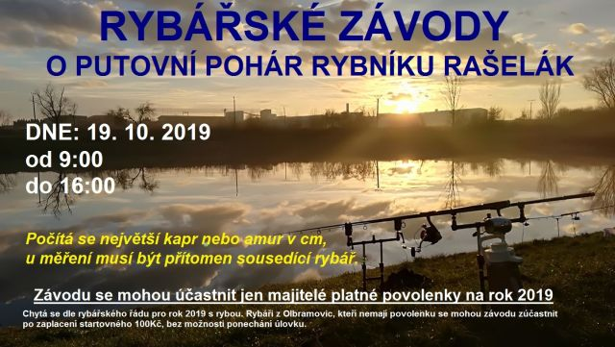
Soutěžící členové rybářského spolku Olbramovice se začali scházet už časně z rána. Počasí, ale nám nepřálo. Bylo zataženo celkem chladno a mrholení přecházelo do slabého deště a zpět.
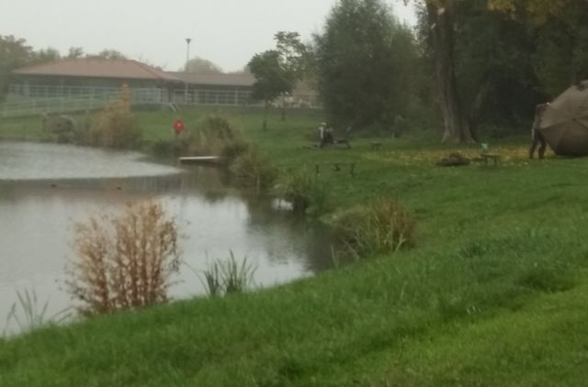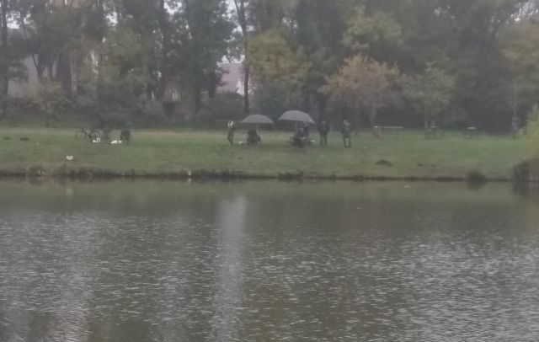

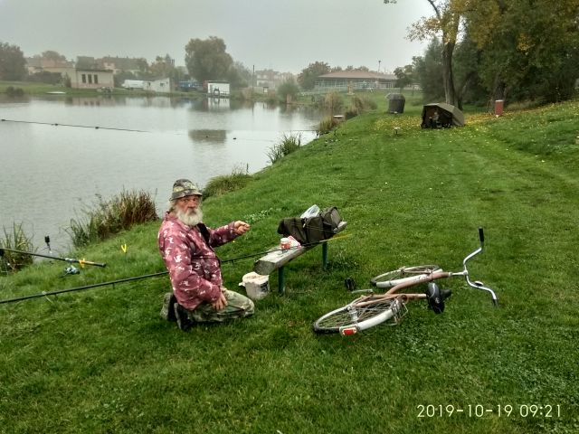
Dlouho trvalo rybářům co připravit rybám za návnadu, aby začaly s jíst.
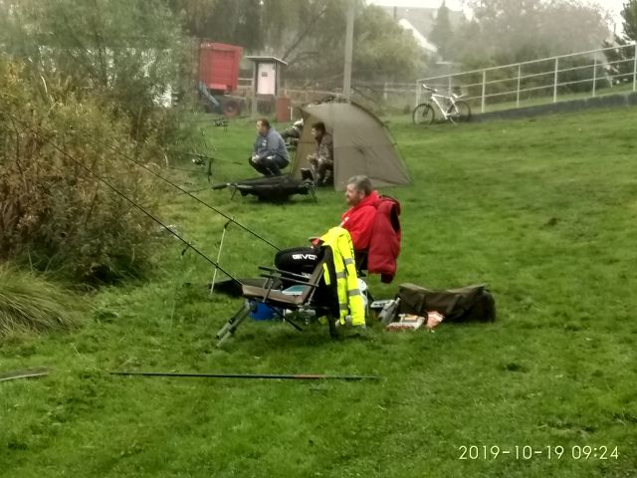
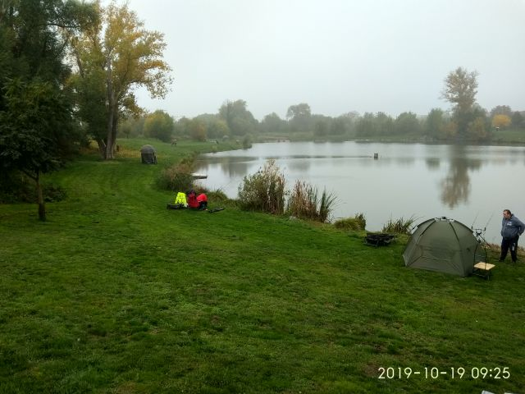
Počasí pořád rybářům nepřálo. Sice nepršelo, ale začaly se tvořit mlhy.
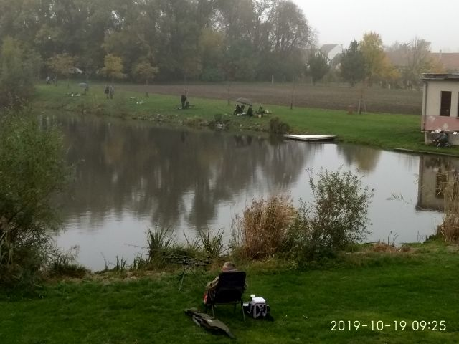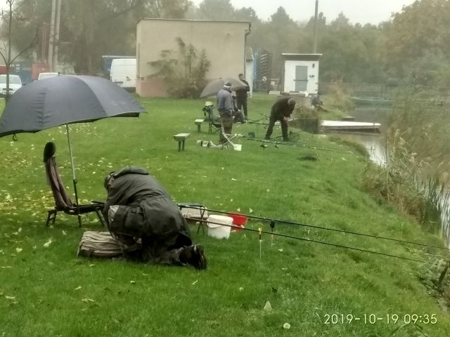
Po pořádném zakrmení to konečně přišlo, ryby začaly brát.
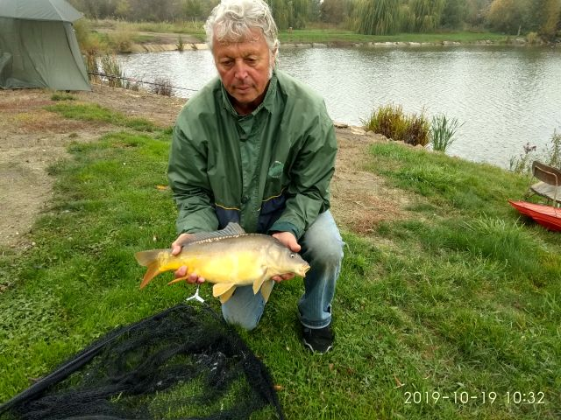
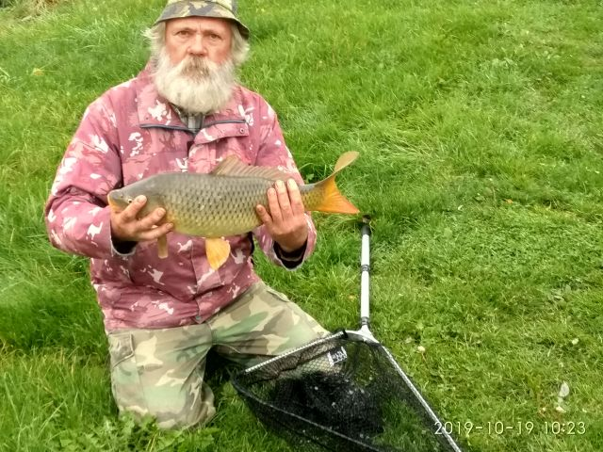

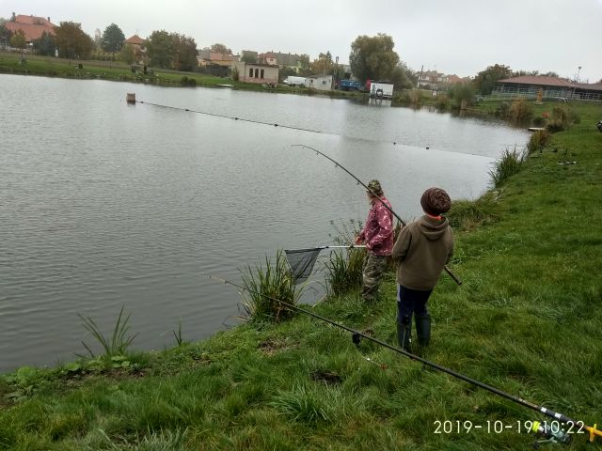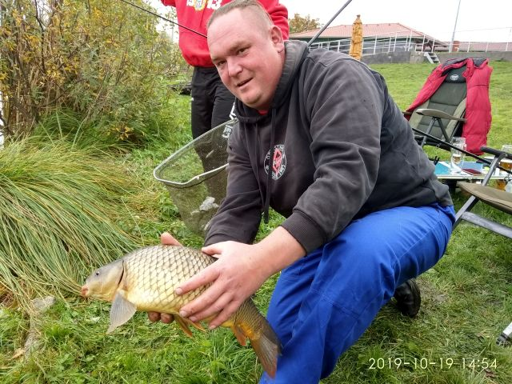
Uloveno bylo hodně kaprů, ale jejich velikost byla od 45 cm do 65 cm.
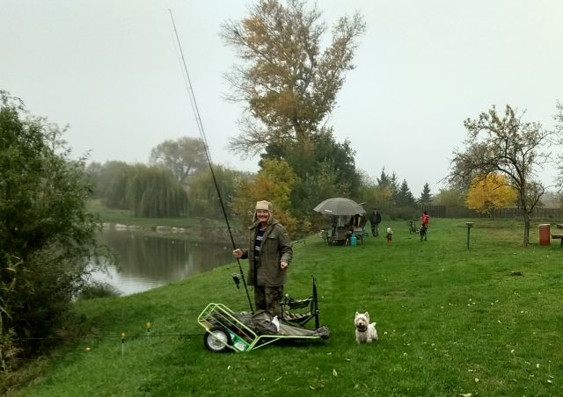
Někteří z nás měly i čtyřnohé pomocníky na výpomoc.
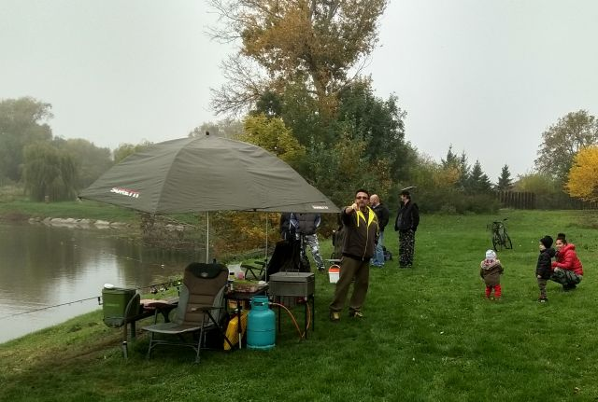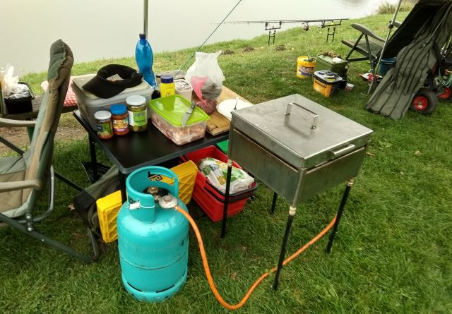
Samozřejmě na dlouhé chvíle bez záběru se bylo potřeba řádně připravit.

Pohled trpělivého rybáře
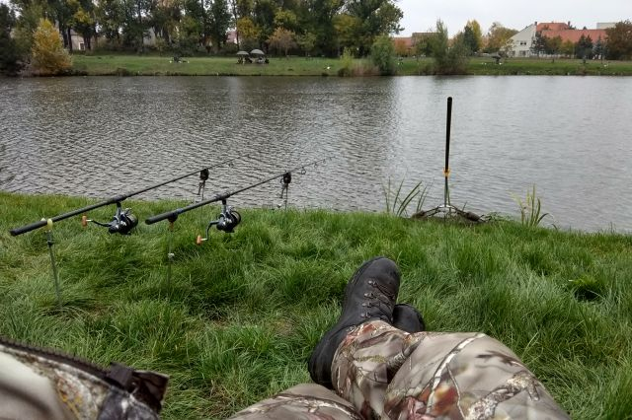
Po dlouhém čekání se vítězná ryba konečně rozhodla pro „boilles“ s příchuť - oliheň s dipem med a česnek.
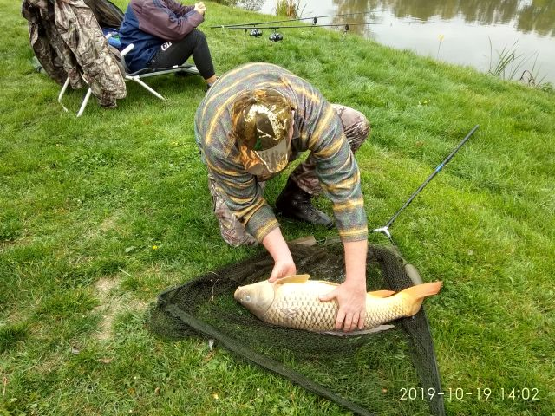
Vítězný kapr 86 cm 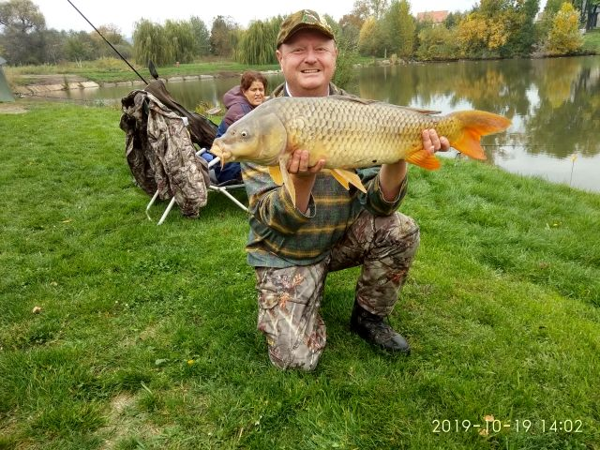
Gratulace a předání pamětního malého poháru a putovního poháru minulým vítězem
Vítězem 5 ročníku roku 2019 je Martin Černý
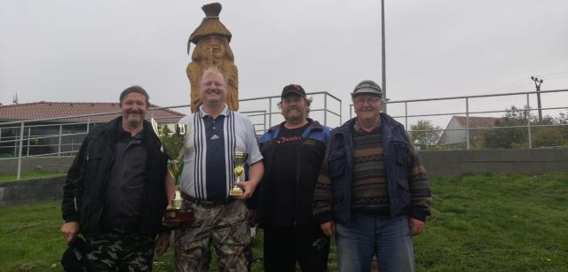
Tato fotografie zachycuje předchozí vítěze z předešlých ročníků:
1. ročník rok 2015 Jaroslav Lacina kapr 62 cm (druhý zprava)
2. ročník rok 2016 Petr Kunčík kapr 96 cm (není na fotografii)
3. ročník rok 2017 Zdeněk Polínek kapr 89 cm (první zprava)
4. ročník rok 2018 Jaroslav Cihla kapr 88 cm (první z leva)

Krásné úlovky z druhého pololetí roku 2019
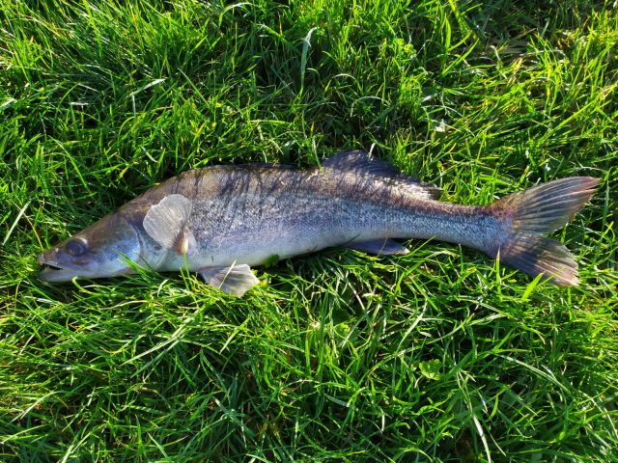
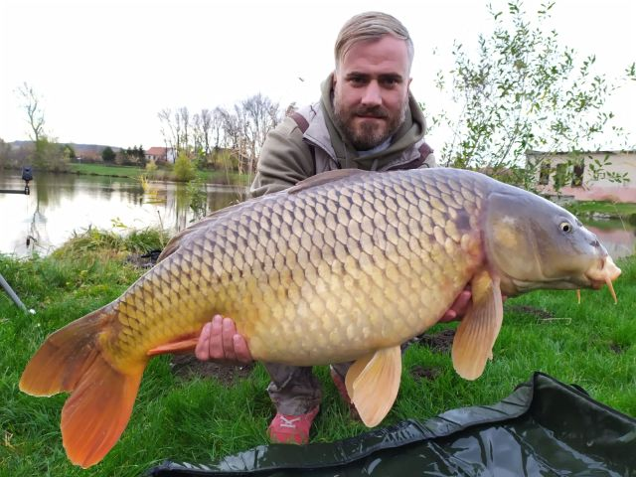
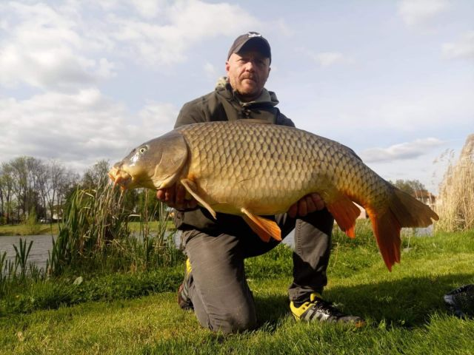
Krásny kapr uloven Petrem Schreierem na Štědrý den 24. 12. 2019
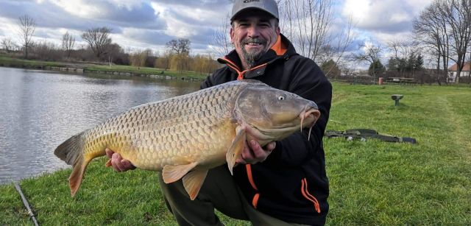
Závěrečné posezení a rozloučení s rybářskou sezonou dne 29. 12. 2019.
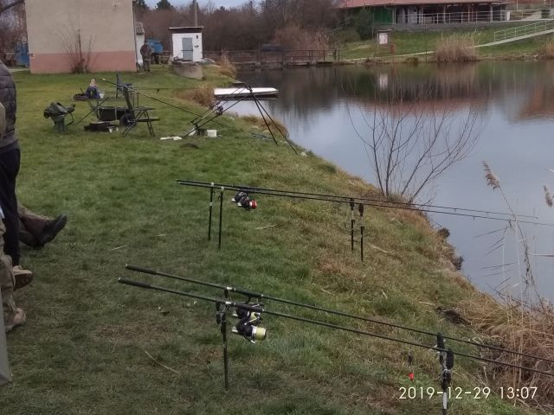
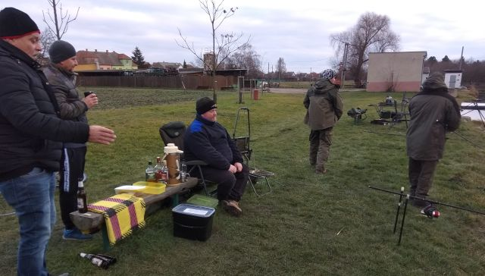
Posezení bylo příjemné a nejen to, byly také uloveny krásné ryby.
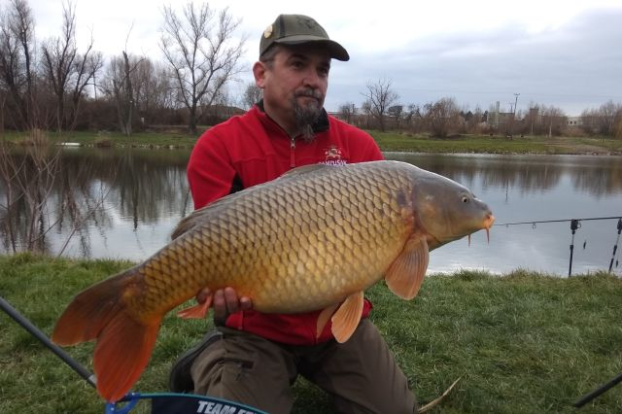
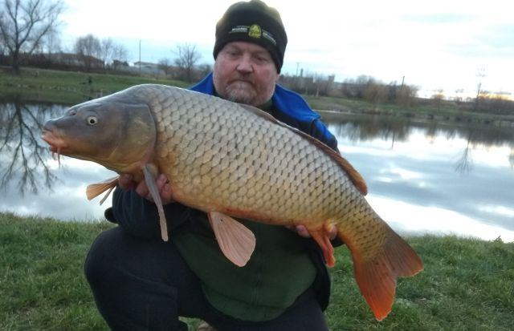
Bylo chyceno i spousty menších ryb.
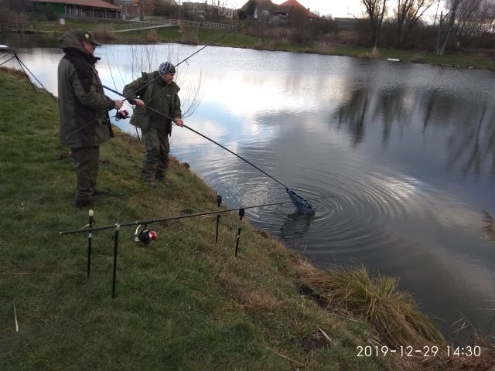
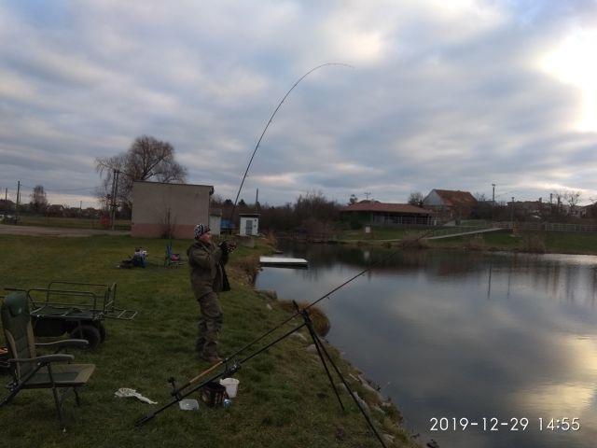
Poslední fotografie ze závěru krásného rybářského dne.
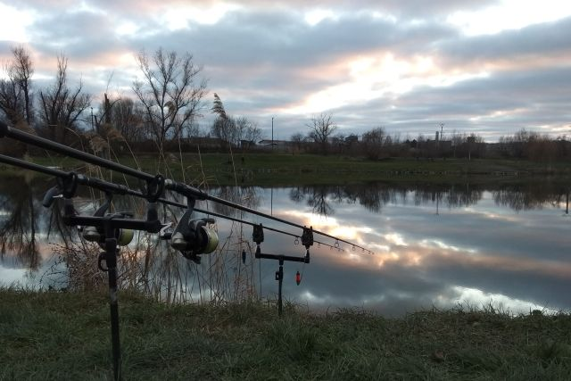
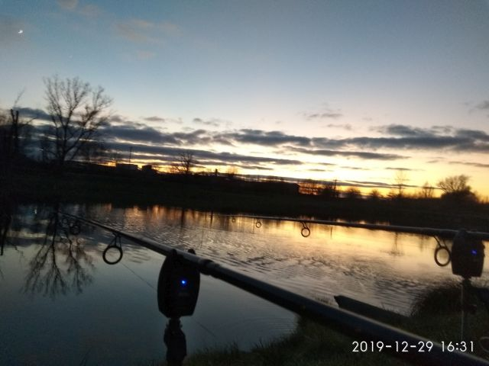
Na závěr roku 2019 úsměvné rozloučení s naším vodníkem.
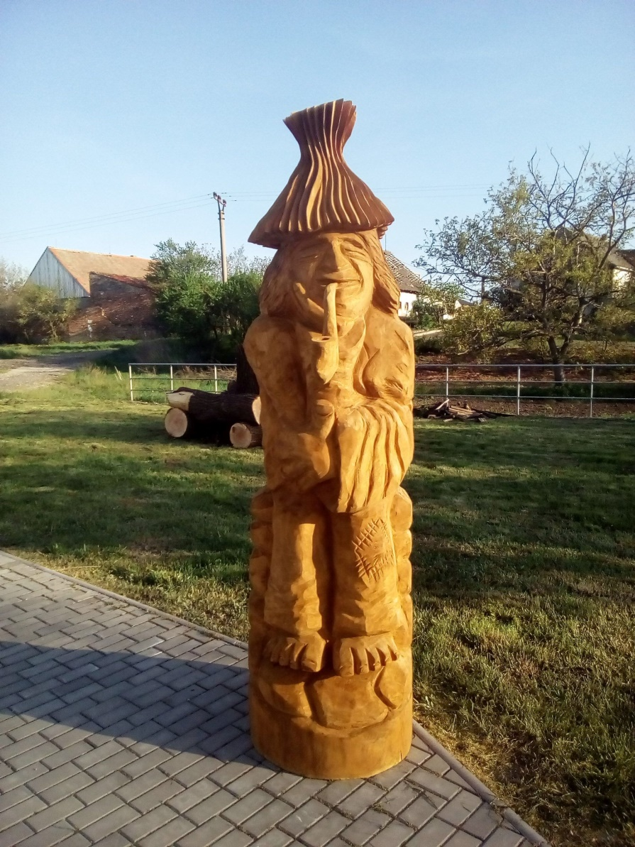
Všechny ryby sladkovodní
s vodníkem se rády honí,
kapříci i plotice,
řádí v našem rybníce.

Máme malý rybníček
a v něm bydlí vodníček,
jsou v něm taky rybičky,
rybáři zdraví všechny lidičky.

Pro tento rok, bylo psáno dost, přeji Vám krásný rok 2020.
„Petrův zdar“

